บทที่ 4
การวิเคราะห์และการออกแบบระบบ

การวิเคราะห์ระบบ (System Analysis) การวิเคราะห์ระบบเป็นการศึกษาถึงปัญหาและความต้องการในการพัฒนาระบบเทรดอัตโนมัติ โดยโครงงานนี้มุ่งเน้นการสร้าง Expert Advisor (EA) ที่สามารถวิเคราะห์ตลาดและเปิดปิดออเดอร์ได้อัตโนมัติ ซึ่งต้องใช้ข้อมูลทางเทคนิคและเงื่อนไขการเทรดที่ชัดเจนระบบจะทำหน้าที่ตรวจจับ รูปแบบการกลืนกินของแท่งเทียน (Engulfing Pattern) เป็นสัญญาณหลัก โดยใช้ร่วมกับเครื่องมือวิเคราะห์อื่น ๆ ดังนี้

4.1 การวิเคราะห์ระบบ
การวิเคราะห์ระบบ (System Analysis) เป็นขั้นตอนสำคัญในการศึกษาปัญหาและความต้องการของระบบ เพื่อออกแบบและพัฒนาระบบเทรดอัตโนมัติที่สามารถทำงานได้อย่างถูกต้องและมีประสิทธิภาพ โดยโครงงานนี้มุ่งเน้นการสร้าง Expert Advisor (EA) บนแพลตฟอร์ม MetaTrader 5 (MT5) ซึ่งมีวัตถุประสงค์หลักในการตรวจจับสัญญาณการกลับตัวของราคา และทำการเปิด–ปิดออเดอร์อัตโนมัติอย่างเป็นระบบ
ระบบที่พัฒนาขึ้นใช้รูปแบบแท่งเทียน Engulfing Pattern เป็นสัญญาณหลัก เนื่องจากเป็นรูปแบบที่สะท้อนถึงการเปลี่ยนแปลงของแรงซื้อ–แรงขายอย่างมีนัยสำคัญ โดยจะนำมาใช้ร่วมกับเครื่องมือวิเคราะห์อื่น ๆ เช่น Fibonacci Retracement และแนวคิด ICT (Inner Circle Trader) ที่ประกอบด้วยการวิเคราะห์โครงสร้างตลาด (Market Structure), เขตสภาพคล่อง (Liquidity Pool), บล็อกคำสั่ง (Order Block) และช่องว่างมูลค่ายุติธรรม (Fair Value Gap: FVG) เพื่อเพิ่มความแม่นยำของสัญญาณ
นอกจากนี้ ระบบยังถูกออกแบบให้มี โมดูลการจัดการความเสี่ยงและการกรองสัญญาณ เพื่อให้การทำงานมีประสิทธิภาพมากขึ้น ได้แก่
- Trailing Stop: เลื่อนจุด Stop Loss ตามทิศทางของราคา เมื่อราคาถึงจุดทำกำไรแรก (TP1) Stop Loss จะถูกเลื่อนไปที่จุดคุ้มทุน และสามารถขยับตามได้เมื่อถึง TP2 หรือ TP3 เพื่อรักษากำไรและลดความเสี่ยงจากการกลับตัว
- Multiple Take Profit (TP): ตั้งเป้าหมายกำไรหลายระดับ (เช่น TP1 = 161.8%, TP2 = 261.8%, TP3 = 461.8% ของ Fibonacci Extension) เพื่อทยอยปิดบางส่วนของออเดอร์และเพิ่มความยืดหยุ่นในการทำกำไร
- EMA High–Low Filter: ใช้เส้นค่าเฉลี่ยเคลื่อนที่แบบเอ็กซ์โปเนนเชียล (EMA) อ้างอิงจากค่า High และ Low เป็นตัวกรองสัญญาณ เปิดออเดอร์เฉพาะในทิศทางที่สอดคล้องกับแนวโน้มหลัก ช่วยลดสัญญาณผิดพลาด (False Signals)
- Copy Trade (Master–Slave): ระบบสนับสนุนการทำงานแบบ Master Account ส่งสัญญาณไปยัง Slave Accounts เพื่อให้นักลงทุนรายย่อยคัดลอกคำสั่งซื้อขายได้แบบเรียลไทม์ ทำให้ EA สามารถขยายการใช้งานไปสู่การจัดการพอร์ตการลงทุนแบบกลุ่มได้อย่างมีประสิทธิภาพ

4.2 ขั้นตอนการวิเคราะห์และออกแบบระบบ
การพัฒนา EA ให้สามารถทำงานได้ตามวัตถุประสงค์ จำเป็นต้องวิเคราะห์ลำดับขั้นตอนการทำงานของระบบอย่างเป็นระบบ เพื่อกำหนดกระบวนการตั้งแต่การรับข้อมูล การวิเคราะห์สัญญาณ จนถึงการส่งคำสั่งซื้อขาย โดยสามารถแบ่งขั้นตอนการวิเคราะห์ระบบได้ดังนี้

การรวบรวมข้อมูลราคา (Data Collection)
ทำการดึงข้อมูลแท่งเทียนย้อนหลัง (Historical Data) จากโปรแกรม QuantDataManager และเชื่อมต่อเข้ากับ MetaTrader 5 (MT5)

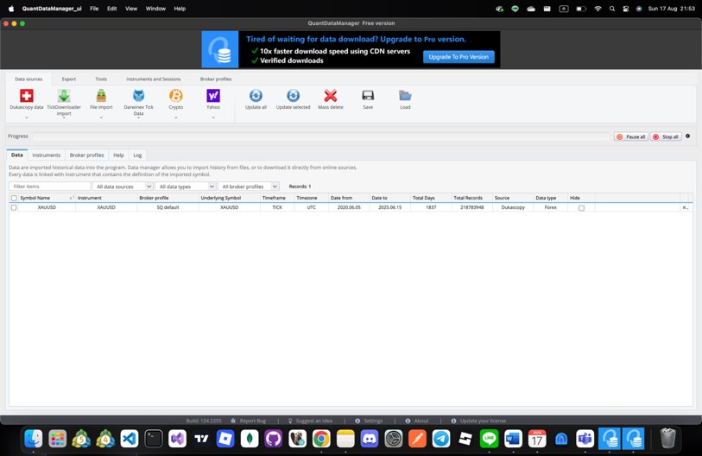

รูปที่ 4.1 ภาพจากQuantDataManager
ข้อมูลที่นำมาใช้ได้แก่ ราคาเปิด (Open), ราคาปิด (Close), ราคาสูงสุด (High), ราคาต่ำสุด (Low), ปริมาณการซื้อขาย (Volume) และเวลาที่เกิดแท่งเทียน (Time Stamp)
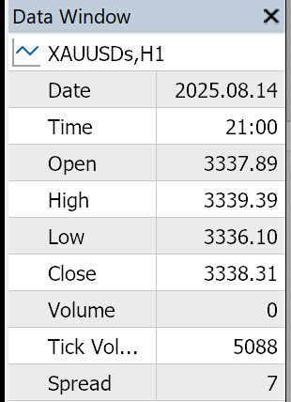

รูปที่ 4.2 ภาพจาก DATA Window

การตรวจจับสัญญาณ Engulfing (Engulfing Detection)
วิเคราะห์คู่แท่งเทียนทีละรอบเพื่อหาว่าเกิดรูปแบบ Engulfing หรือไม่

Bullish Engulfing: แท่งเขียวที่ปิดกินแท่งก่อนหน้า

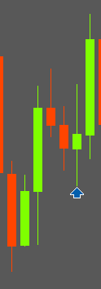

รูปที่ 4.3 ภาพแท่งBullish Engulfing

Bearish Engulfing: แท่งแดงที่ปิดกินแท่งก่อนหน้า

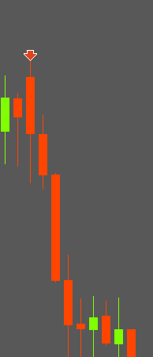

รูปที่ 4.4 ภาพแท่ง Bearish Engulfing

การยืนยันสัญญาณด้วย Fibonacci Retracement
ตรวจสอบว่ารูปแบบ Engulfing เกิดขึ้นในระดับ Fibonacci ที่สำคัญ (เช่น 50%, 61.8%)
ใช้ระดับดังกล่าวเป็นตัวกรองเพื่อเพิ่มความแม่นยำในการเข้าออเดอร์

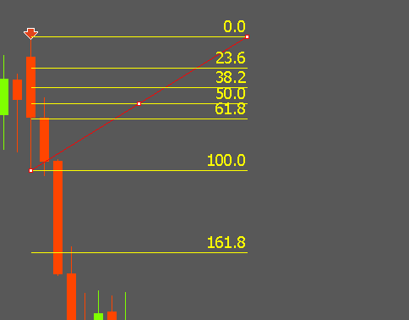

รูปที่ 4.5 ภาพการวาง Fibonancci

การจัดการความเสี่ยง (Risk Management)
กำหนดจุด Stop Loss (SL) ที่ปลายสุดของ Fibonanci วัดจากจุดที่ 0 ไป 300-500 จุด กำหนดจุด Take Profit (TP) ที่ระดับ Fibo 161.8 เป็น TP1คำนวณขนาด Lot ตามอัตราความเสี่ยงที่กำหนด
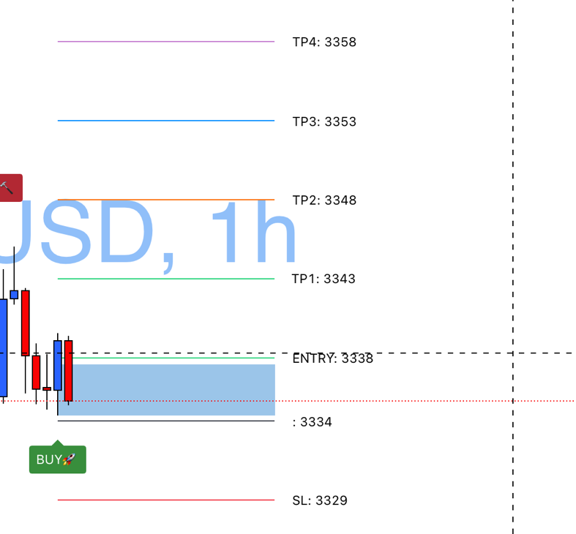

รูปที่ 4.6 ภาพการวางตัวอย่างโซนการเข้าออเดอร์และการทำกำไร
หากเงื่อนไขครบถ้วน ระบบจะทำการเปิดออเดอร์อัตโนมัติ (Buy หรือ Sell)

นอกจากนี้ ระบบยังมีการจัดการความเสี่ยงขั้นสูงเพิ่มเติม
Trailing Stop
เป็นกลไกในการเลื่อนจุด Stop Loss (SL) ตามทิศทางของราคาแบบอัตโนมัติ เมื่อราคาวิ่งไปในทิศทางที่มีกำไร ระบบจะขยับ SL ตามไปเรื่อย ๆ เพื่อรักษากำไรที่เกิดขึ้น และลดความเสี่ยงหากตลาดกลับทิศทางอย่างกะทันหัน ตัวอย่างเช่น หากราคาขยับไปชน TP1 ระบบจะเลื่อน SL มาไว้ที่จุดเข้า (Break-even) หรือสูงกว่านั้น เพื่อป้องกันไม่ให้การเทรดขาดทุน

Multiple Take Profit (TP)
ระบบรองรับการแบ่งออเดอร์ออกเป็นหลายเป้าหมาย (TP1, TP2, TP3) โดยใช้ระดับ Fibonacci Extension ที่สำคัญ เช่น
- TP1 = 161.8% (เป้าหมายกำไรแรก)
- TP2 = 261.8% (ขยายกำไรเพิ่มขึ้น)
- TP3 = 461.8% (กำไรสูงสุดตามแนวโน้มใหญ่)
วิธีนี้ช่วยให้ผู้เทรดสามารถปิดบางส่วนของออเดอร์เพื่อรับกำไรระหว่างทาง และยังคงเหลือสัญญาไว้ลุ้นแนวโน้มที่ใหญ่ขึ้น เพิ่มความยืดหยุ่นในการบริหารกำไร
EMA High–Low Filter
ใช้เส้นค่าเฉลี่ยเคลื่อนที่แบบ Exponential Moving Average (EMA) โดยอ้างอิงจากค่า High และ Low ของราคา เพื่อกรองสัญญาณเทรดที่ไม่สอดคล้องกับแนวโน้มหลัก หากราคาอยู่เหนือ EMA High ระบบจะพิจารณาเฉพาะสัญญาณ Buy และหากราคาอยู่ต่ำกว่า EMA Low ระบบจะพิจารณาเฉพาะสัญญาณ Sell วิธีนี้ช่วยลดการเข้าออเดอร์สวนเทรนด์ และลดปัญหาสัญญาณหลอก (False Signals)

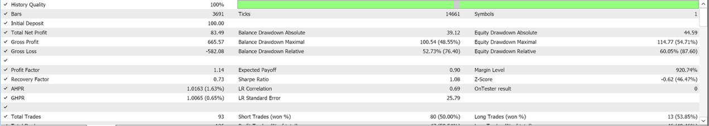

รูปที่ 4.7 ภาพตัวอย่างของการ Backtest

การทดสอบและประเมินผล (Testing & Evaluation)
ทำการ Backtest กลยุทธ์ด้วยข้อมูลย้อนหลังทดลองใช้งานจริงในบัญชีทดลอง (Demo Account)
ประเมินผลจากตัวชี้วัด เช่น อัตราการชนะ (Win Rate), อัตราส่วนผลตอบแทนต่อความเสี่ยง (Risk/Reward Ratio), และค่าสูงสุดของการขาดทุนสะสม (Maximum Drawdown)

4.3 ผังการทำงาน
ผังงาน (Flowchart) คือรูปแบบการแสดงผลของกระบวนการหรือผังงานที่มีการวาดแผนภาพเพื่อแสดงขั้นตอนการทำงานและการไหลของข้อมูล โดยใช้สัญลักษณ์และเส้นทางต่างๆ เพื่อแสดงองค์ประกอบต่าง ๆ ในกระบวนการนั้น แผนภาพกระแสงานช่วยให้ผู้เข้าใจรู้ว่าขั้นตอนในกระบวนการนั้น ๆ เกิดอย่างไร และมีการแปลงข้อมูลเป็นข้อมูลอื่น ๆ อย่างไรในแต่ละขั้นตอน
สัญลักษณ์ที่ใช้ในแผนภาพกระแสงานมักจะประกอบด้วย

- กล่อง (Process) แทนกระบวนการหรือขั้นตอนการทำงาน

รูปที่ 4.8 กล่อง

- รูปวงกลม (Terminator) แทนการเริ่มต้นหรือสิ้นสุดของผังงาน

รูปที่ 4.9 วงกลม

- รูปแบบสัญลักษณ์ข้าวหลามตัด (Decision) แทนการตัดสินใจในการเลือกทางเลือก
ต่าง ๆ

รูปที่ 4.10 ข้าวหลามตัด

- เส้นเชื่อม (Arrow) แทนการไหลของข้อมูลหรือการเชื่อมโยงระหว่างกระบวนการ

รูปที่ 4.11 เส้นเชื่อม

แผนภาพกระแสงานช่วยให้ผู้อ่านหรือผู้เข้าใจเห็นภาพรวมของกระบวนการหรือขั้นตอนที่ต้องการสื่อสาร โดยที่ไม่จำเป็นต้องเข้าถึงรายละเอียดที่ละเอียดเกินไป การสร้างแผนภาพกระแสงาน
ช่วยให้ความเข้าใจเกี่ยวกับกระบวนการนั้น ๆ มีความง่ายและเข้าใจง่ายขึ้น ทำให้สามารถปรับปรุงหรือวิเคราะห์กระบวนการได้โดยง่ายและมีประสิทธิภาพมากขึ้นด้วย

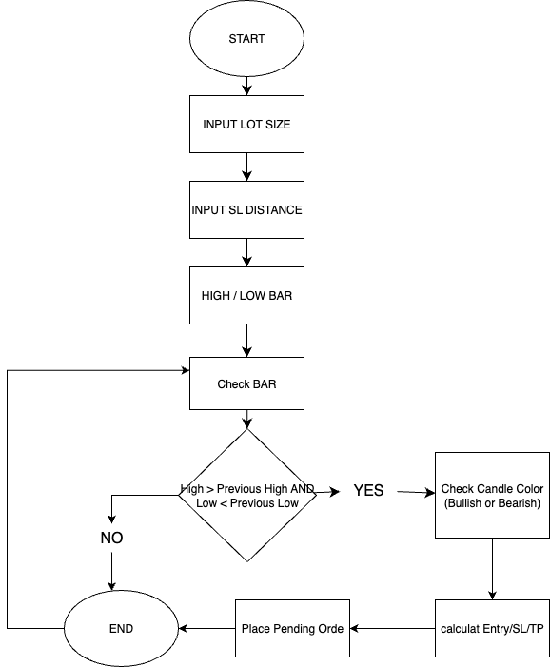
รูปที่ 4.12 ผังงานของระบบ

